№ 8.2.
Рыбоводный участок: «Акватория озера Большая Имандра».

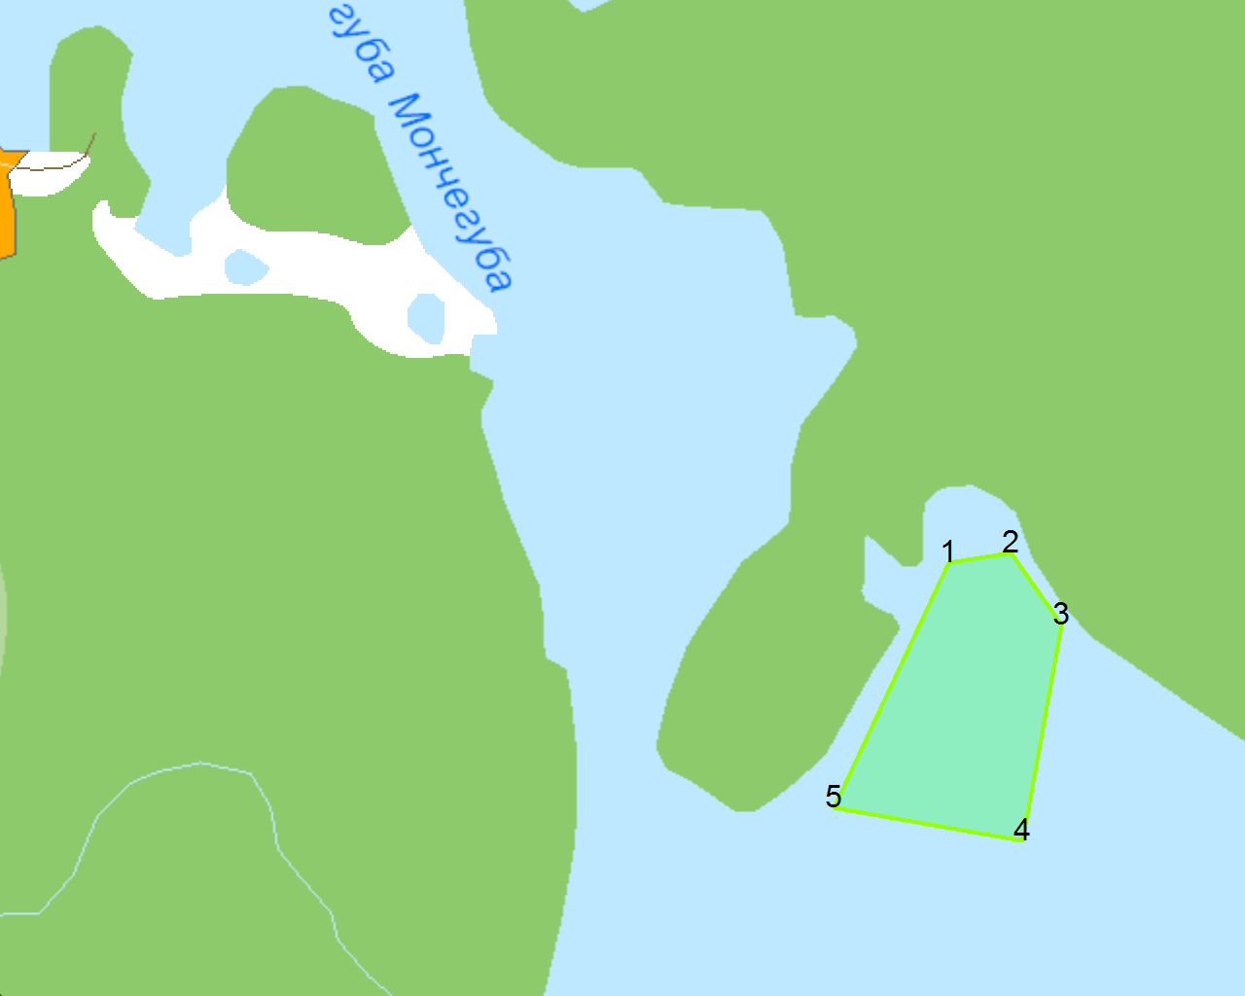
- Условие предоставления участка в пользование (в соответствии со ст. 38 Водного кодекса Российской Федерации от 3 июня 2006 г. № 74-ФЗ)
– совместное водопользование без забора (изъятия) водных ресурсов из водных объектов.
- Площадь участка - 56,09 га.
- Муниципальное образование – ГО г. Мончегорск с подведомственной территорией Мурманской области.
- Система координат: WGS-84.
- Описание границ:
Соединение точек № 1,2 по акватории водного объекта
Соединение точек № 2,3 по акватории водного объекта
Соединение точек № 3,4 по акватории водного объекта
Соединение точек № 4,5 по акватории водного объекта
Соединение точек № 5,1 по акватории водного объекта
Номер точки | Северная широта | Восточная долгота
1 | 67º54´50,3" | 33º4´44,4"
2 | 67º54´51,4" | 33º5´4,2"
3 | 67º54´42,8" | 33º5´20,2"
4 | 67º54´17" | 33º5´7,9"
5 | 67º54´21" | 33º4´7,9"

